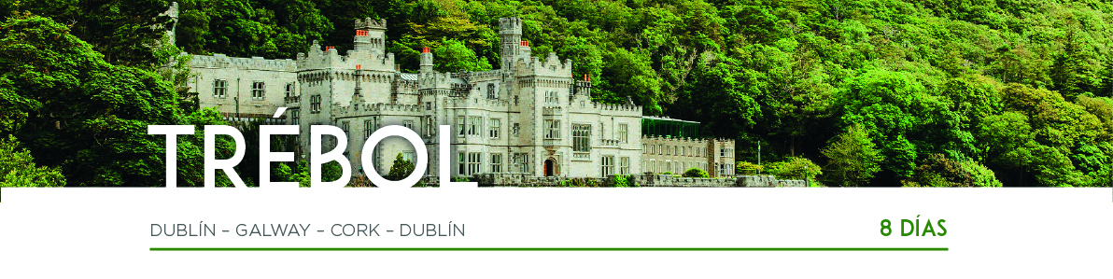

DÍA 1 DUBLÍN

Llegada al aeropuerto internacional de Dublín. Traslado al hotel. Alojamiento.

DÍA 2 DUBLÍN

Desayuno y día libre para recorrer la ciudad a su ritmo. Recomendaremos la Universidad del Trinity College y la Catedral protestante de San Patricio. Alojamiento.

DÍA 3 DUBLÍN • GALWAY

Desayuno y salida para realizar la visita panorámica de la ciudad. Recorreremos los principales atractivos de la ciudad: la Aduana, los Castillos, el famoso Temple Bar, Merrion Square. Pasaremos también por la Universidad del Trinity College y por la Catedral protestante de San Patricio. Tiempo libre y salida hacia el Monasterio de Clonmacnoise y después continuación hacia Athlone. A la hora prevista, salida hacia Galway. Cena y alojamiento.

DÍA 4 GALWAY

Después del desayuno, saldremos hacia Knock, para visitar el Santuario Mariano Nacional (visita opcional al Museo del Santuario). Continuaremos hacia Connemara hasta llegar a la Abadía de Kylemore. Tiempo libre y salida hacia Galway para realizar un tour a pie recorriendo la Catedral católica, el famoso Arco de los españoles y High Street. Tiempo libre. Cena y alojamiento.

DÍA 5 GALWAY • CORK

Desayuno y salida hacia los Acantilados de Moher. Continuaremos hasta Limerick para disfrutar de una visita panorámica de la ciudad. Tiempo libre. Seguiremos hacia Cork. A la llegada, visita panorámica de la ciudad donde descubriremos el English Market, la iglesia Santa Ana Shandon, el Reloj de la Mentira y la Catedral protestante de San Finbar. Tiempo libre. Cena y alojamiento.

DÍA 6 CORK

Después del desayuno, saldremos hacia el Anillo de Kerry. Recorreremos una de las penínsulas más pintorescas del oeste de Irlanda, la Península del Iveragh. Tiempo libre. Cena y alojamiento.

DÍA 7 CORK • DUBLÍN

Desayuno y salida hacia la Roca de Cashel. Seguiremos hacia la ciudad de Kilkenny donde dispondremos de tiempo libre antes de continuar hacia Dublín. Tiempo libre y alojamiento.

DÍA 8 DUBLÍN

Desayuno y a la hora prevista, traslado al aeropuerto, y con una cordial despedida, diremos… ¡Hasta pronto!

